系统监控

系统监控包含4个选项

1. 会话监控：对访问系统的用户进行监控

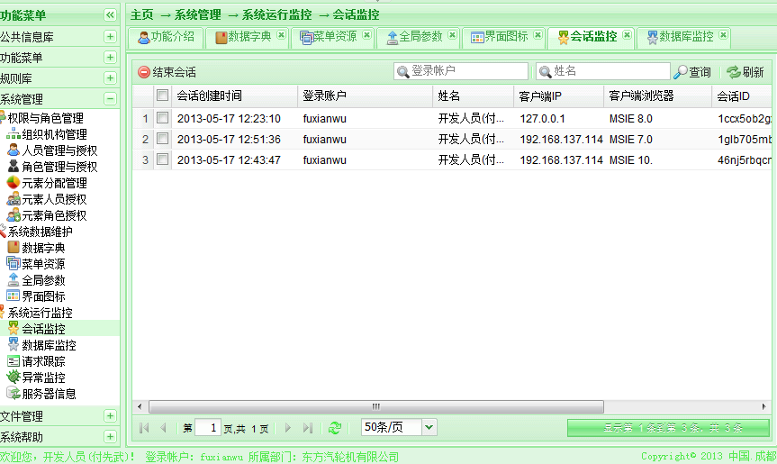

1. 数据库监控：对调用的数据进行管理监控

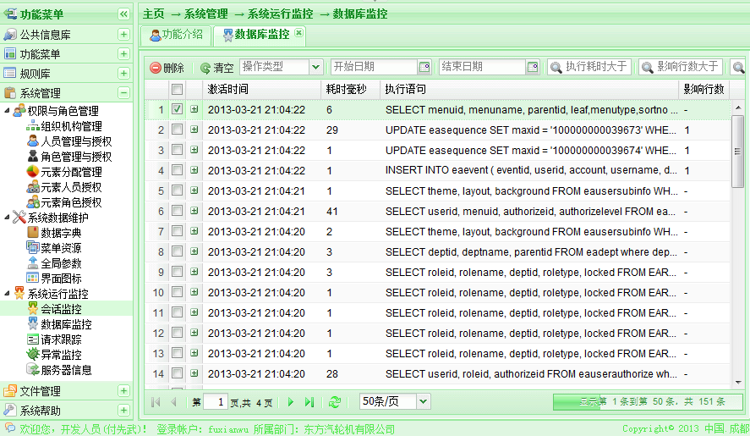

1. 请求跟踪
2. 服务器信息

